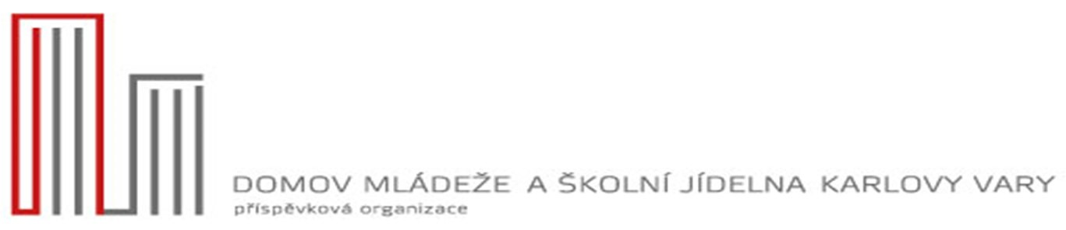Příloha č.3

# ZÁSADY PRO POUŽÍVÁNÍ VLASTNÍCH

**ELEKTROSPOTŘEBIČŮ V DM**

Dokument vymezuje zásady používání vlastních elektrických spotřebičů (dále jen spotřebičů“) v domově

mládeže (dále jen DM).

## I. EVIDENCE VLASTNÍCH SPOTŘEBIČŮ

1. K používání vlastních spotřebičů ve skupině, je nutný souhlas skupinového vychovatele, poté provedení revize spotřebiče kompetentním pracovníkem, nebo předložení vlastní technické zprávy. Kontrole podléhá také prodlužovací kabel i rozdvojka.

1. Každý takto povolený a zkontrolovaný spotřebič je zapsán v seznamu, který je uložen u koordinačního, projektového a programového pracovníka.

1. Za úplnost a aktuálnost seznamu zodpovídá příslušný skupinový vychovatel.

## II. POPLATKY ZA POUŽÍVÁNÍ VLASTNÍCH SPOTŘEBIČŮ

1. Používání spotřebiče je vázáno smluvní úhradou měsíčního poplatku 25,- Kč/kus, který je po nahlášení automaticky každý měsíc strháván z účtu. Notebook je zpoplatněn 60,-Kč/měsíc.

1. Nezletilý majitel je povinen, v případě používání vlastního spotřebiče, předložit písemnou žádost zákonného zástupce ( je součástí smlouvy o ubytování). Písemný souhlas musí obsahovat jméno a příjmení uživatele (majitel), typ spotřebiče a podpis zákonného zástupce. Plnoletý majitel žádost vyplní sám.

## III. HLAVNÍ ZÁSADY POUŽÍVÁNÍ VLASTNÍCH SPOTŘEBIČŮ

1. V DM je povoleno používat pouze spotřebiče splňující základní bezpečnostní předpisy, přičemž je výlučně zakázáno používání spotřebičů charakteru vařiče nebo přímotopného tělesa, případně spotřebiče amatérsky vyrobené, přestavěné nebo jinak upravené.

1. Spotřebič musí být připojen k elektrické síti způsobem určeným dle návodu na použití spotřebiče. Kompetentní pracovník má právo spotřebič vyřadit z provozu. Toto právo se vztahuje i na rozhodnutí příslušného skupinového vychovatele. Uživatel (majitel) spotřebiče je povinen vždy před jeho uvedením do provozu překontrolovat neporušenost napájecích kabelů. Při zjištění závady musí být spotřebič okamžitě odstaven.

1. Spotřebič smí být užíván pouze za přítomnosti osob (majitel nebo jím zmocněná osoba). V době nepřítomnosti těchto osob musí být spotřebič vypnut a odpojen od zdroje elektrického proudu. Porušení tohoto nařízení je chápáno jako vážné porušení zásad „ Vnitřního řádu domova mládeže“. Majitel spotřebiče zodpovídá za to, že během provozu daného spotřebiče nebude docházet k rušení osob ubytovaných v DM.

 Příloha č.3

## IV. SEZNAM POVOLENÝCH A NEPOVOLENÝCH ELEKTROSPOTŘEBIČŮ

|  |  |
| --- | --- |
| Povolené elektrospotřebiče | Nepovolené elektrospotřebiče |
| • mobilní telefon s nabíječkou | • lednice |
| * powerbanka | • televizor |
| • notebook | • rychlovarná konvice |
| • PC, tiskárna | • toaster, topinkovač |
| • radiobudík | • vařič, ponorný vařič |
| • holicí strojek, el. kartáček na zuby | • žehlička na prádlo |
| • vysoušeč vlasů, kulma, vlasová žehlička | • zesilovače, hudební přehrávače nad 40W |
| • mixer na smoothie | * zařízení na vytápění |

KAŽDÉ DALŠÍ POVOLENÍ NEUVEDENÉHO SPOTŘEBIČE JE VÁZÁNO NA INDIVIDUÁLNÍ POSOUZENÍ. ŽÁK UHRADÍ 50,- KČ ZA PROVEDENÍ REVIZE KOMPETENTNÍM PRACOVNÍKEM DM NEBO PLATNOU REVIZI PŘEDLOŽÍ SÁM.

Měsíční poplatek za takový spotřebič je 25,- Kč.

***NEZKONTROLOVANÉ ELEKTRICKÉ SPOTŘEBIČE SE v Domově mládeže NESMÍ POUŽÍVAT!!!***

Účinnost od 1.9.2024 Mgr. Hana Volánková

Ruší se platnost ZPE z 1. 9. 2023 ředitelka DMaŠJ